**CAPÍTULO 4**

1. **DISCUSION Y RESULTADOS.**
2. **Método para producir films uniformes para pruebas ASTM D 823.**

El proceso de producción de capas de recubrimientos con espesor uniforme sobre los estratos metálicos y de films libres (films aplicados sobre las láminas de polietileno y luego retirados de las mismas) fue realizado exitosamente utilizando el aplicador de películas Gardco.

El tiempo de curado de los recubrimientos fue de 8 días en total, de los cuales en las primeras 24 horas son las más criticas en la fase de curado, realizándose reacciones químicas rápidas y alcanzado luego de estas el punto de endurecimiento del recubrimiento; durante los 7 días siguientes se realiza el resto del proceso químico a menor velocidad y al final de estos se llega al curado completo del recubrimiento.

Durante todo el proceso descrito anteriormente las probetas fueron almacenadas en un ambiente libre de polvo y agentes externos contaminantes.

1. **Prueba de Impacto Mecánico ASTM D 2794.**

La prueba de impacto fue realizada tomando en cuenta el valor estándar utilizado en la industria para resistencia al impacto de resinas epóxicas líquidas aplicadas sobre sustratos metálicos, el cual es de 80 lb/in2.

La resistencia al impacto (lb/in2) fue determinada de acuerdo a este valor, el cual define si la probeta falla o pasa la prueba.

Se ensayaron 3 probetas de cada compuesto preparado y sus valores se promediaron para obtener el valor final de resistencia al impacto. La Tabla 6 nos muestra los valores de resistencia al impacto obtenidos para cada tipo de compuesto.

**TABLA 6. VALORES DE RESISTENCIA AL IMPACTO.**

|  |  |  |
| --- | --- | --- |
| **Compuesto** | **Resistencia al Impacto**  **(lb/in2)** | **Clasificación** |
| **C1** | 60 | Resiste |
| 80 | **Falla** |
| **C2** | 80 | Resiste |
| 118 | Resiste |
| **NC3** | 66 | Resiste |
| 80 | **Falla** |
| **NC4** | 54 | Resiste |
| 80 | **Falla** |
| **NC5** | 80 | Resiste |
| 124 | Resiste |
| **NC6** | 80 | Resiste |
| 108 | Resiste |

En la Tabla 6 se puede observar que los recubrimientos C1, NC3 y NC4 no llegan a cumplir el estándar de 80 lb/in2; mientras que los recubrimientos C2, NC5 y NC6 superan el estándar de 80 lb/in2.

Esto se debe al tipo de agente de curado que se encuentra en la formulación de cada grupo de compuestos, siendo para el primer grupo (C1, NC3, NC4) una Poliamida (Curador DC-010) y para el segundo grupo (C2, NC5, NC6) una Diamina Polieter (Curador Jeffamine D-230).

El segundo grupo de compuestos tiene una mayor resistencia al impacto debido al efecto que producen los radicales metil (CH3) pendantes de la estructura del Jeffamine (Figura 3.2), los cuales dan a la resina curada una relativamente alta capacidad de elongación. Siendo más específicos, se ha determinado que básicamente es el Grupo Ether “O—C—O” quien le da la capacidad de flexibilidad a la resina curada.

1. **Prueba de Dureza ASTM D 1474.**

La prueba de dureza al lápiz fue realizada por duplicado a los recubrimientos aplicados sobre los sustratos metálicos arrojando los datos que se muestran en la Tabla 7.

**TABLA 7. VALORES DE DUREZA AL LÁPIZ.**

|  |  |
| --- | --- |
| **Compuesto** | **Dureza al lápiz** |
| C1 | 7H |
| C2 | HB |
| NC3 | Mayor a 7H |
| NC4 | Mayor a 7H |
| NC5 | HB |
| NC6 | H |

Analizando la Tabla 7 podemos observar que los compuestos fabricados con el agente curador DC-010 (C1, NC3, NC4) poseen una notable mayor dureza que los compuesto fabricados con el agente curador Jeffamine D-230 (C2, NC5, NC6).

El valor de dureza del compuesto C1 se encuentra al límite de la escala permisible para esta prueba, mientras que los valores de dureza de los nanocompuestos NC3 y NC4 sobrepasan la escala, por lo tanto se encuentran expresados como mayores a 7H ya que, el valor de 7H es el máximo de dureza en el rango de esta prueba.

El valor de dureza del compuesto C2 y NC5 es HB, mientras que el valor de dureza del nanocompuesto NC6 es H. esto se debe a que los nanocompuestos obtienen la mayoría de sus mejoras materiales de las interacciones a escala molecular, influenciando los parámetros físicos y materiales a escalas inaccesibles para los materiales de relleno tradicionales.

Sin embargo, es bien conocido que el endurecimiento ocurre por encima de un rango específico de tamaño, por lo tanto un efectivo endurecimiento del material puede no ser favorecido vigorosamente a escalas nanométricas.

El proceso de endurecimiento generalmente necesita un tamaño de relleno mayor a 0.1 μm (100 nm). Además el tamaño de las nanopartículas es generalmente muy pequeño para proveer endurecimiento en un material sujeto a un mecanismo de agrietamiento, y no pueden mejorar de manera efectiva la trayectoria tortuosa de la grieta.

Por lo tanto, la escala extremadamente reducida de un nanocompuesto exfoliado o altamente intercalado no aporta al endurecimiento del compuesto.

1. **Prueba de Flexibilidad ASTM D 522.**

La prueba de flexibilidad realizada a los sustratos metálicos recubiertos con los compuestos es una prueba cualitativa mientras el recubrimiento no falle, pero el momento en que el recubrimiento falla se vuelve una prueba cuantitativa ya que se puede medir el porcentaje de flexibilidad que posee el recubrimiento.

Los valores cualitativos obtenidos para esta prueba pueden observarse en la Tabla 8.

**TABLA 8. VALORES CUALITATIVOS PARA LA PRUEBA DE FLEXIBILIDAD.**

|  |  |  |
| --- | --- | --- |
| **Compuesto** | **Rajaduras en la superficie** | **Cualidad** |
| C1 | No | Pasa |
| C2 | No | Pasa |
| NC3 | No | Pasa |
| NC4 | Si | Falla |
| NC5 | No | Pasa |
| NC6 | No | Pasa |

El único compuesto que no pasó la prueba de flexibilidad fue el NC4, el cual presentó una grieta cuyo final estuvo a 10 mm de distancia desde extremo más pequeño del cono. El panel NC4 tiene un espesor de recubrimiento de 70 μm.

Los cálculos para determinar la flexibilidad se realizan utilizando las curvas indicadas en las Figuras 2 y 3 de la Norma ASTM D 522 que se encuentra en el Apéndice F de esta tesis.

La curva indicada en la Figura 2 de la Norma representa la relación entre el porcentaje de flexibilidad y el diámetro del mandril cónico para un espesor de 25 μm de recubrimiento. La relación entre la distancia a lo largo del mandril cónico y el correspondiente diámetro ha sido también trazada en esta curva.

La curva indicada en la Figura 3 de la Norma es un factor de corrección de acuerdo al espesor del recubrimiento.

El cálculo de flexibilidad para el nanocompuesto NC4 se realiza de la manera siguiente:

* Con la distancia entre el extremo más pequeño del mandril y la rajadura (10 mm), ingresamos a la curva de la Figura 2 de la Norma y obtenemos el valor de Elongación en porcentaje el cual es 17.2%.
* Para corregir el valor obtenido anteriormente debido al espesor del recubrimiento utilizamos la curva de la Figura 3 de la Norma. Para la distancia de 10 mm., la corrección por 25.4 μm. de espesor de recubrimiento es 0.83 %.

Finalmente el cálculo de flexibilidad queda:



Por lo tanto la flexibilidad del nanocompuesto NC4 es del 19.5 %.

1. **Prueba de Transmisión de Vapor de Agua ASTM D 1653**.

La prueba de Transmisión de Vapor de Agua (WVTR) fue realizada por duplicado para cada tipo de compuesto fabricado, en un ambiente controlado de 32º C y 71% de humedad relativa (Incubadora Binder) en los laboratorios de la Universidad.

Se obtuvieron 8 puntos para generar la Gráfica “Q vs. t” y el valor de de WVTR fue determinado para cada uno de los pouches de cada material y promediado finamente.

El valor de Q/t (g/h) que es la pendiente de la Gráfica “Q vs. t” fue determinado mediante una línea de tendencia usando regresión lineal, por lo tanto este valor representa solamente la tendencia de la ganancia en peso de los pouches a través del tiempo y no la ganancia exacta entre cada punto de la gráfica.

En la Tabla 9 se muestra el peso neto ganado por los pouches en gramos, a través del tiempo en horas.

**TABLA 9. PESO EN GRAMOS GANADO POR EL DESECANTE POR LA PERMEACIÓN DE VAPOR DE AGUA EN EL POUCH, A CONDICIONES DE 32º C Y 70.14% HR.**

|  |  |  |  |  |  |  |
| --- | --- | --- | --- | --- | --- | --- |
| **Compuestos con Curador DC-010** | | | | | | |
| **Tiempo**  **Hrs.** | **C1** | | **NC3** | | **NC4** | |
| **P1** | **P2** | **P1** | **P2** | **P1** | **P2** |
| **0** | 0 | 0 | 0 | 0 | 0 | 0 |
| **24** | 0.0369 | 0.0241 | 0.0224 | 0.0268 | 0.0255 | 0.0266 |
| **48** | 0.07 | 0.0446 | 0.0495 | 0.0503 | 0.0485 | 0.05 |
| **72** | 0.1009 | 0.0663 | 0.0744 | 0.0732 | 0.0708 | 0.0723 |
| **96** | 0.1317 | 0.0878 | 0.094 | 0.0965 | 0.0937 | 0.0953 |
| **168** | 0.2286 | 0.15 | 0.1962 | 0.1663 | 0.1616 | 0.1627 |
| **192** | 0.2597 | 0.1711 | 0.2247 | 0.1896 | 0.1839 | 0.1853 |
| **216** | 0.2878 | 0.1902 | 0.2609 | 0.2495 | 0.2483 | 0.227 |
|  | | | | | | |
| **Compuestos con Curador Jeffamine D-230** | | | | | | |
| **Tiempo**  **Hrs.** | **C2** | | **NC5** | | **NC6** | |
| **P1** | **P2** | **P1** | **P2** | **P1** | **P2** |
| **0** | 0 | 0 | 0 | 0 | 0 | 0 |
| **24** | 0.1256 | 0.1112 | 0.1104 | 0.0839 | 0.0925 | 0.0907 |
| **48** | 0.3381 | 0.3084 | 0.3078 | 0.2454 | 0.2652 | 0.2622 |
| **72** | 0.4889 | 0.4582 | 0.4553 | 0.4306 | 0.4062 | 0.4059 |
| **96** | 0.671 | 0.6167 | 0.6057 | 0.5701 | 0.5523 | 0.5541 |
| **168** | 1.2367 | 1.0559 | 1.0413 | 0.9124 | 0.8869 | 0.8964 |
| **192** | 1.3272 | 1.1646 | 1.1171 | 1.0139 | 0.9564 | 0.9778 |
| **216** | 1.428 | 1.2385 | 1.186 | 1.0895 | 0.9892 | 1.0179 |

Las condiciones atmosféricas indicadas en la tabla anterior, son el valor promedio, a lo largo de todo el tiempo de registro y control de los pouches, que fue de aproximadamente de 10 días.

En las Tablas y Figuras siguientes, se hallan los valores de WVTR y de WVP calculados para cada uno de los compuestos fabricados en esta tesis:

**TABLA 10. WVTR Y WVP DEL COMPUESTO C1 A CONDICIONES DE 32º C Y 70.14% HR.**

|  |  |  |
| --- | --- | --- |
| **DATOS** | **Pouch 1** | **Pouch 2** |
| **Área del pouch (m2)** | 0.0042 | 0.003 |
| **Espesor en micras (µ)** | 55 | 60 |
| **Q/t (g/h)** | 0.001327621 | 0.000877398 |
| **WVTR (g/h-m2)** | 0.316100119 | 0.292465933 |
| **∆p (mm Hg)** | 25.7154 | 25.7154 |
| **WVP (g/h-mm Hg-m2)** | 0.012292236 | 0.01137317 |

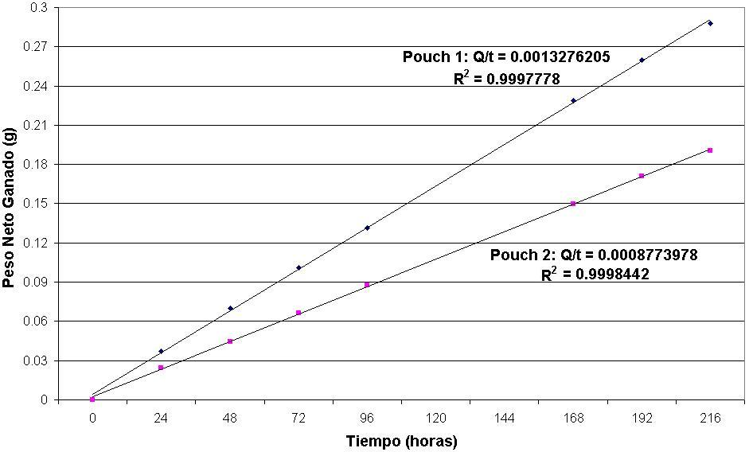

**FIGURA 4.1. GRÁFICO “Q VS t” PARA EL COMPUESTO C1.**

**TABLA 11. WVTR Y WVP DEL NANOCOMPUESTO NC3 A CONDICIONES DE 32º C Y 70.14% HR.**

|  |  |  |
| --- | --- | --- |
| **DATOS** | **Pouch 1** | **Pouch 2** |
| **Área del pouch (m2)** | 0.0042 | 0.00385 |
| **Espesor en micras (µ)** | 69 | 69 |
| **Q/t (g/h)** | 0.001253092 | 0.001067898 |
| **WVTR (g/h-m2)** | 0.298355286 | 0.277376182 |
| **∆p (mm Hg)** | 25.7154 | 25.7154 |
| **WVP (g/h-mm Hg-m2)** | 0.01160219 | 0.010786372 |

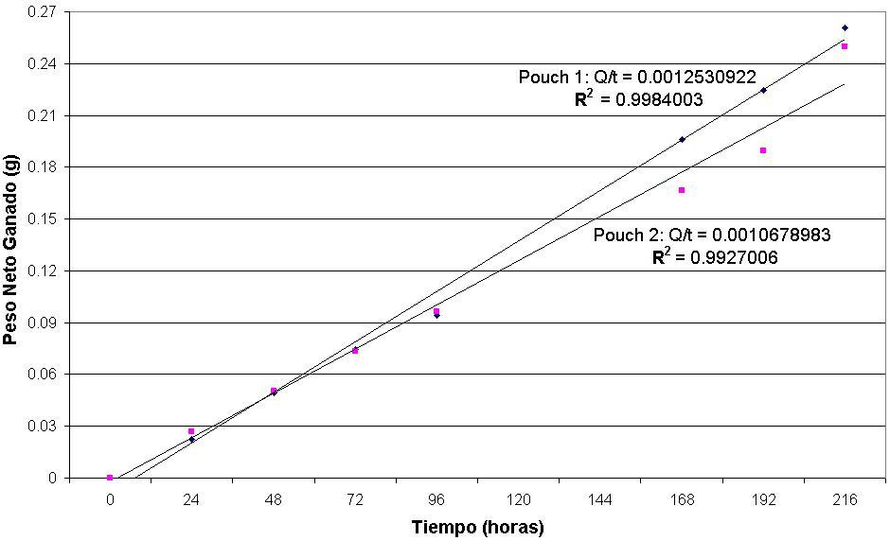

**FIGURA 4.2. GRÁFICO “Q VS t” DEL NANOCOMPUESTO NC3.**

**TABLA 12. WVTR Y WVP DEL NANOCOMPUESTO NC4 A CONDICIONES DE 32º C Y 70.14% HR.**

|  |  |  |
| --- | --- | --- |
| **DATOS** | **Pouch 1** | **Pouch 2** |
| **Área del pouch (m2)** | 0.00399 | 0.00385 |
| **Espesor en micras (µ)** | 78 | 86 |
| **Q/t (g/h)** | 0.000981145 | 0.00105794 |
| **WVTR (g/h-m2)** | 0.245901048 | 0.274789688 |
| **∆p (mm Hg)** | 25.7154 | 25.7154 |
| **WVP (g/h-mm Hg-m2)** | 0.009562394 | 0.010685791 |

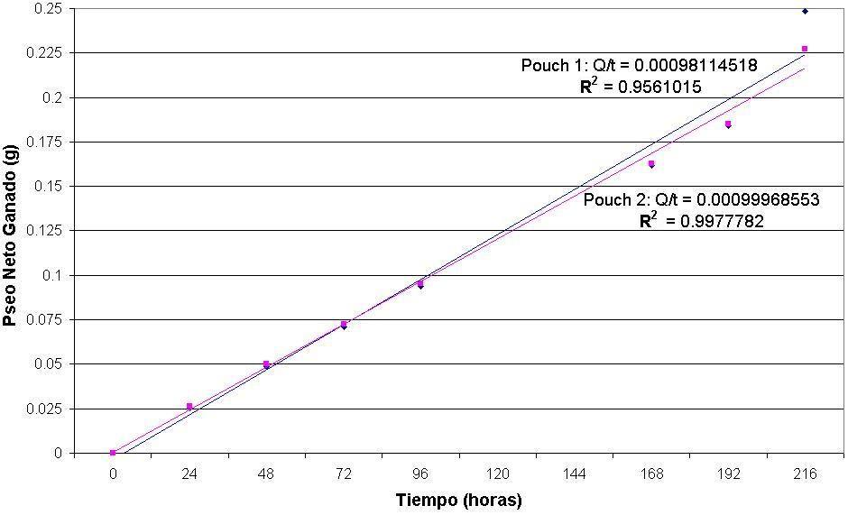

**FIGURA 4.3. GRÁFICO “Q VS t” DEL NANOCOMPUESTO NC4.**

**TABLA 13. WVTR Y WVP DEL COMPUESTO C2 A CONDICIONES DE 32º C Y 70.14% HR.**

|  |  |  |
| --- | --- | --- |
| **DATOS** | **Pouch 1** | **Pouch 2** |
| **Área del pouch (m2)** | 0.00385 | 0.0033 |
| **Espesor en micras (µ)** | 64 | 62 |
| **Q/t (g/h)** | 0.006925118 | 0.005959971 |
| **WVTR (g/h-m2)** | 1.798731922 | 1.806051879 |
| **∆p (mm Hg)** | 25.7154 | 25.7154 |
| **WVP (g/h-mm Hg-m2)** | 0.069947578 | 0.07023223 |

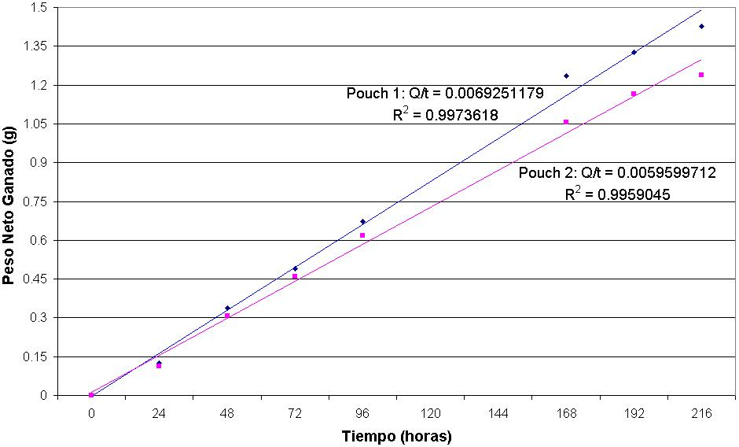

**FIGURA 4.4. GRÁFICO “Q VS t” DEL COMPUESTO C2.**

**TABLA 14. WVTR Y WVP DEL NANOCOMPUESTO NC5 A CONDICIONES DE 32º C Y 70.14% HR.**

|  |  |  |
| --- | --- | --- |
| **DATOS** | **Pouch 1** | **Pouch 2** |
| **Área del pouch (m2)** | 0.0032 | 0.0033 |
| **Espesor en micras (µ)** | 69 | 72 |
| **Q/t (g/h)** | 0.005723349 | 0.005231001 |
| **WVTR (g/h-m2)** | 1.788546594 | 1.585151818 |
| **∆p (mm Hg)** | 25.7154 | 25.7154 |
| **WVP (g/h-mm Hg-m2)** | 0.0695515 | 0.061642054 |

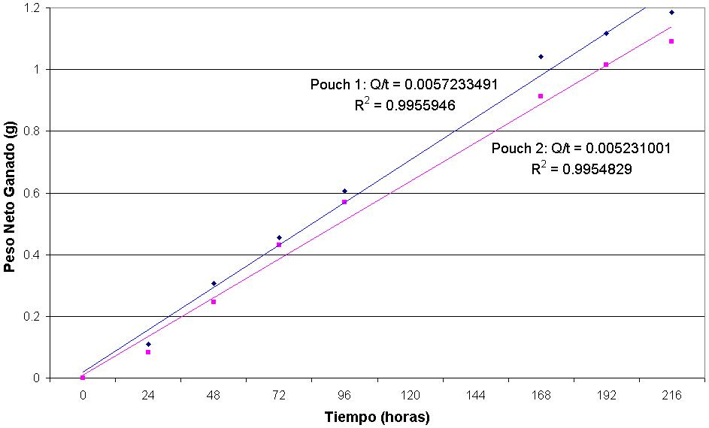

**FIGURA 4.5. GRÁFICO “Q VS t” DEL NANOCOMPUESTO NC5.**

**TABLA 15. WVTR Y WVP DEL NANOCOMPUESTO NC6 A CONDICIONES DE 32º C Y 70.14% HR.**

|  |  |  |
| --- | --- | --- |
| **DATOS** | **Pouch 1** | **Pouch 2** |
| **Área del pouch (m2)** | 0.0033 | 0.00275 |
| **Espesor en micras (µ)** | 75 | 76 |
| **Q/t (g/h)** | 0.00481186 | 0.00494562 |
| **WVTR (g/h-m2)** | 1.45813879 | 1.79840862 |
| **∆p (mm Hg)** | 25.7154 | 25.7154 |
| **WVP (g/h-mm Hg-m2)** | 0.05670288 | 0.06993501 |

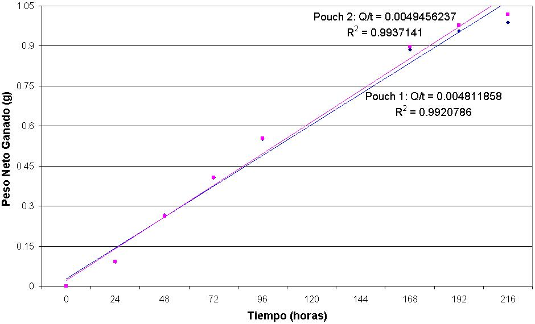

**FIGURA 4.6. GRÁFICO “Q VS t” DEL NANOCOMPUESTO NC6.**

**TABLA 16. VALORES PROMEDIO DE WVTR Y WVP DE LOS COMPUESTOS Y NANOCOMPUESTOS FABRICADOS.**

|  |  |  |
| --- | --- | --- |
| **Compuesto** | **WVTR (Prom.)** | **WVP (Prom.)** |
| **C1** | 0.304283026 | 0.011832703 |
| **NC3** | 0.287865734 | 0.011194281 |
| **NC4** | 0.252779813 | 0.009829889 |
| **C2** | 1.8023919 | 0.070089904 |
| **NC5** | 1.686849206 | 0.065596777 |
| **NC6** | 1.628273703 | 0.06331894 |

Analizando los valores promedio de WVTR y WVP en la Tabla 16 podemos ver que los compuestos se pueden clasificar en un principio por el tipo de agente curador, y luego por el tipo de nanoarcilla que forma parte de su estructura. Siguiendo este esquema podemos definir la Tabla 17 donde se muestra los porcentajes relativos de WVTR para cada compuesto de acuerdo al tipo de agente curador y de nanoarcilla en su estructura, definiendo como 100% de WVTR a los compuestos tradicionales C1 y C2.

El valor de WVTR relativo fue obtenido asumiendo que el WVTR de los compuestos tradicionales (C1 y C2) es del 100% para cada caso.

**TABLA 17. PORCENTAJES RELATIVOS DE WVTR Y WVP PARA LOS COMPUESTOS Y NANOCOMPUESTOS FABRICADOS.**

|  |  |  |
| --- | --- | --- |
| **Compuesto** | **WVTR Relativa (%)** | **WVP Relativa**  **(%)** |
| **C1** | 100 | 100 |
| **NC3** | 94.604 | 94.604 |
| **NC4** | 83.074 | 83.074 |
|  |  |  |
| **C2** | 100 | 100 |
| **NC5** | 93.59 | 93.59 |
| **NC6** | 90.34 | 90.34 |

De la Tabla 17 podemos determinar que la Tasa de Transmisión de Vapor de Agua (WVTR) y la Permeación al Vapor de Agua (WVP) para los nanocompuestos NC3 Y NC4 con respecto a su compuesto tradicional C1 es respectivamente 5.396 % y 16.926 % menor que la del compuesto tradicional C1.

De igual manera la Tasa de Transmisión de Vapor de Agua (WVTR) y la Permeación al Vapor de Agua (WVP) para los nanocompuestos NC5 Y NC6 con respecto a su compuesto tradicional C2 es respectivamente 6.41 % y 9.66 % menor que la del compuesto tradicional C2.

De la Tabla 17 podemos determinar que la arcilla que presentó el mejor desempeño como agente de barrera es la nanoarcilla Cloisite 30B presente en los compuestos NC4 y NC6 que presento un valor promedio de mejora de barrera a la transmisión de vapor de agua de 16.926 % para el nanocompuesto NC4 y de 9.66 % para el nanocompuesto NC6 versus la nanoarcilla Cloisite 20A que presentó un valor promedio de mejora de barrera a la transmisión de vapor de agua de 5.396 % para el nanocompuesto NC3 y de 6.41 % para el nanocompuesto NC5.

Finalmente, observando los valores de WVTR de la Tabla 16 se puede determinar que los compuestos fabricados con el Agente Curador DC-010 presentan un mejor desempeño a la WVRT que los compuesto fabricados con el Agente Curador Jeffamine, esto se debe a que el agente curador Jeffamine muestra un alta proporción de permeabilidad al oxígeno y al vapor de agua[1]♣ la cual es de 2000 ± 800.

1. **Prueba de Absorción de Agua ASTM D 570.**

La prueba se realizó por inmersión de las probetas en agua destilada a una temperatura de 23º C en los laboratorios de la Universidad y por triplicado.

La Tabla 18 muestra las variables medidas para esta prueba, mientras que la Tabla 19 expone los resultados de absorción de agua por unidad de área (mg/cm2) y en porcentaje (%) para cada probeta ensayada y con su respectivo valor promedio para cada compuesto.

**TABLA 18. VARIABLES MEDIDAS PARA LA PRUEBA DE ABSORCIÓN DE AGUA ASTM D 570.**

|  |  |  |  |  |  |
| --- | --- | --- | --- | --- | --- |
| **Compuesto** | **Probeta** | **Espesor** | **m1** | **m2** | **A** |
| **(μ)** | **(mg)** | **(mg)** | **(cm2)** |
| C1 | 1 | 76 | 292.7 | 313 | 25 |
| 2 | 77 | 295.3 | 315.5 | 25 |
| 3 | 79 | 206.1 | 223 | 25 |
| NC3 | 1 | 72 | 244.2 | 253.9 | 25 |
| 2 | 75 | 280 | 299.2 | 25 |
| 3 | 73 | 253.1 | 268.5 | 25 |
| NC4 | 1 | 75 | 270.6 | 285.2 | 25 |
| 2 | 73 | 253.1 | 266.5 | 25 |
| 3 | 41 | 128.5 | 132 | 25 |
| C2 | 1 | 79 | 221.6 | 385.2 | 25 |
| 2 | 81 | 245.5 | 405.6 | 25 |
| 3 | 78 | 211.8 | 391.3 | 25 |
| NC5 | 1 | 85 | 249.5 | 392 | 25 |
| 2 | 87 | 270.8 | 412 | 25 |
| 3 | 84 | 246.2 | 397.5 | 25 |
| NC6 | 1 | 60 | 218.3 | 292 | 25 |
| 2 | 62 | 229 | 312.5 | 25 |
| 3 | 61 | 221.2 | 311.5 | 25 |

**TABLA 19. VALORES DE ABSORCIÓN DE AGUA.**

|  |  |  |  |  |  |
| --- | --- | --- | --- | --- | --- |
| **Comp.** | **Prob.** | **a=(m2-m1)/A**  **[mg/cm2]** | **a (prom)**  **[mg/cm2]** | **a=[(m2-m1)/m1]*100**  **[%]** | **a (prom)**  **[%]** |
| C1 | 1 | 0.812 | 0.765 | 6.935428767 | 7.325 |
| 2 | 0.808 | 6.840501185 |
| 3 | 0.676 | 8.19990296 |
| NC3 | 1 | 0.388 | 0.591 | 3.972153972 | 5.638 |
| 2 | 0.768 | 6.857142857 |
| 3 | 0.616 | 6.084551561 |
| NC4 | 1 | 0.584 | 0.420 | 5.395417591 | 4.471 |
| 2 | 0.536 | 5.294350059 |
| 3 | 0.14 | 2.723735409 |
| C2 | 1 | 6.544 | 6.709 | 73.8267148 | 74.597 |
| 2 | 6.404 | 65.21384929 |
| 3 | 7.18 | 84.74976393 |
| NC5 | 1 | 5.7 | 5.800 | 57.11422846 | 56.903 |
| 2 | 5.648 | 52.14180207 |
| 3 | 6.052 | 61.45410236 |
| NC6 | 1 | 2.948 | 3.300 | 33.76087952 | 37.016 |
| 2 | 3.34 | 36.4628821 |
| 3 | 3.612 | 40.82278481 |

Analizando los valores promedio de Absorción de Agua por unidad de área y en porcentaje en la Tabla 19 podemos ver que los compuestos se pueden clasificar inicialmente por el tipo de agente curador, y luego por el tipo de nanoarcilla que forma parte de su estructura. Siguiendo este esquema podemos definir la Tabla 20 donde se muestra los porcentajes relativos de Absorción de Agua para cada compuesto de acuerdo al tipo de agente curador y de nanoarcilla en su estructura, definiendo como 100% de Absorción de Agua a los compuestos tradicionales C1 y C2.

Los valores de los Absorción de Agua relativa fueron obtenidos asumiendo que la absorción de agua en porcentaje de los compuestos tradicionales (C1 y C2) es del 100% para cada caso.

**TABLA 20. PORCENTAJES RELATIVOS DE ABSORCIÓN DE AGUA DE LOS COMPUESTOS Y NANOCOMPUESTOS.**

|  |  |  |  |
| --- | --- | --- | --- |
| **Compuestos con Agente Curador DC-010** | | | |
| **Compuesto** | C1 | NC3 | NC4 |
| **a relativa (%)** | 100 | 76.97 | 61.04 |
| **Compuestos con Agente Curador Jeffamine D-230** | | | |
| **Compuesto** | C2 | NC5 | NC6 |
| **a relativa (%)** | 100 | 76.28 | 49.62 |

De la Tabla 20 podemos determinar que la Absorción de Agua para los nanocompuestos NC3 Y NC4 con respecto a su compuesto tradicional C1 es respectivamente 23.03 % y 38.96 % menor que la del compuesto tradicional C1.

De igual manera la Absorción de Agua para los nanocompuestos NC5 Y NC6 con respecto a su compuesto tradicional C2 es respectivamente 23.72 % y 50.38 % menor que la del compuesto tradicional C2.

De la Tabla 20 podemos determinar que los nanocompuestos que presentaron el menor porcentaje de absorción de agua son el NC4 Y NC6 que tienen presente en su estructura nanoarcilla Cloisite 30B y que presentaron un valor promedio de Absorción de Agua de 61.04% para el nanocompuesto NC4 y de 49.62 % para el nanocompuesto NC6 versus los nanocompuestos que contienen nanoarcilla Cloisite 20A que presentaron un valor promedio de Absorción de Agua de 76.97 % para el nanocompuesto NC3 y de 76.28 % para el nanocompuesto NC5.

1. **Ensayo de Corrosión en Cámara Salina ASTM B 117 & D 1654.**

La corrosión es definida como el desgaste gradual en un metal por procesos químicos y oxidativos. La corrosión atmosférica de un sustrato ferroso en general es el resultado de la reacción de oxígeno y de agua/humedad. Si uno de estos elementos puede ser eliminado completamente, la corrosión no ocurre. La corrosión es también agravada por agentes de polución ambiental tal como HCl, SO2, NH3, y partículas como polvo, suciedad y hollín.

Viéndolo como una reacción electroquímica, la corrosión del acero involucra reacciones anódicas y catódicas; y la presencia de sales solubles y otros agentes polutivos puede alterar significativamente la corrosión.

El ensayo de corrosión en cámara salina practicado a las placas de acero recubiertas con los compuestos y nanocompuestos fabricados fue realizado durante un tiempo total de 336 horas (14 días) durante los cuales placas ensayadas fueron fallando una a una, la prueba fue detenida en el momento en que todas las probetas fallaron, registrando los resultados (en horas) para la falla de cada uno de los especimenes sujetos a este ensayo.

Las probetas de ensayo fueron denominadas como P1 y P2 para las placas que tienen marcas en forma de X y como P3 para las placas sin marca.

Para realizar la inspección de las placas y verificar el estado de corrosión de las mismas se las retiró de la cámara cada 24 horas, se las lavó con generoso flujo de agua a temperatura ambiente y se las secó con un flujo de aire caliente. Luego fueron inspeccionadas visualmente y con un microscopio para determinar el estado de corrosión.

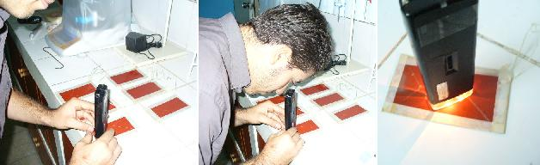El microscopio utilizado fue un Microscopio Iluminado marca MICRONTA con un poder de magnificación de 240 X. Fotos del proceso de inspección pueden observarse en la Figura 4.7.

**FIGURA 4.7. PROCESO DE INSPECCIÓN DE LAS PLACAS.**

La resistencia a la corrosión en la cámara salina (en horas) para las placas recubiertas con los compuestos y nanocompuestos C1, NC3 y NC4 se muestra en la Tabla 21 valorando la prueba como “RC” si la placa resiste la corrosión para el tiempo descrito y como “Falla” si ya ha cumplido con el estándar de falla de la prueba.

**TABLA 21. VALORES DE ENSAYO DE CORROSIÓN EN CÁMARA SALINA PARA PROBETAS RECUBIERTAS CON COMPUESTOS C1, NC3 Y NC4.**

|  |  |  |  |  |  |  |  |  |  |
| --- | --- | --- | --- | --- | --- | --- | --- | --- | --- |
|  | **C1** | | | **NC3** | | | **NC4** | | |
| **Placa** | **P1** | **P2** | **P3** | **P1** | **P2** | **P3** | **P1** | **P2** | **P3** |
| **Espesor** | **1.81 mils** | **2.39 mils** | **1.98 mils** | **1.99 mils** | **2.38 mils** | **1.93 mils** | **2.33 mils** | **2.12 mils** | **2.85 mils** |
| **Horas** |
| **24** | RC | RC | RC | RC | RC | RC | RC | RC | RC |
| **48** | RC | RC | RC | RC | RC | RC | RC | RC | RC |
| **72** | Falla | RC | RC | RC | RC | RC | RC | RC | RC |
| **96** |  | Falla | RC | RC | RC | RC | RC | Falla | RC |
| **120** |  |  | RC | RC | RC | RC | Falla |  | RC |
| **144** |  |  | RC | Falla | Falla | RC |  |  | RC |
| **168** |  |  | RC |  |  | RC |  |  | RC |
| **192** |  |  | RC |  |  | RC |  |  | RC |
| **216** |  |  | Falla |  |  | RC |  |  | RC |
| **240** |  |  |  |  |  | RC |  |  | RC |
| **264** |  |  |  |  |  | RC |  |  | RC |
| **288** |  |  |  |  |  | Falla |  |  | RC |
| **312** |  |  |  |  |  |  |  |  | RC |
| **336** |  |  |  |  |  |  |  |  | Falla |

Fotos relativas al progreso del ensayo fueron tomadas cada 24 horas junto con el registro de datos de la prueba; las fotos más relevantes de la prueba pueden ser apreciadas en las Figuras 4.8, 4.9 y 4.10.

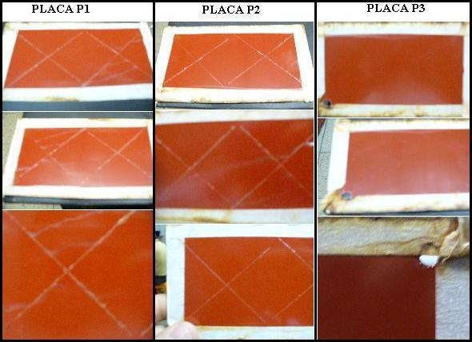

**FIGURA 4.8. FOTOS DE FALLA PLACAS P1 (72 H), P2 (96 H) Y P3 (216 H) RECUBIERTAS CON EL COMPUESTO C1.**

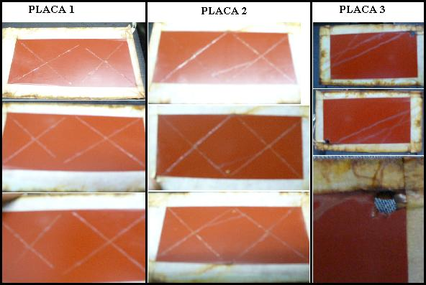

**FIGURA 4.9. FOTOS DE FALLA DE PLACAS P1 (144 H), P2 (144 H) Y P3 (288 H) RECUBIERTAS CON EL NANOCOMPUESTO NC3**

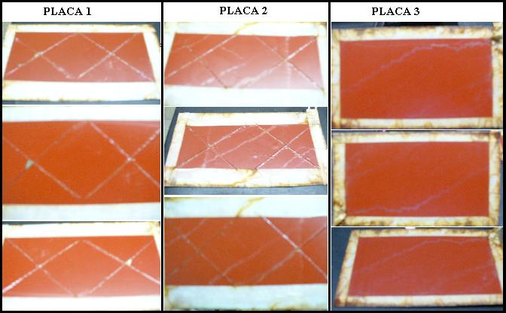

**FIGURA 4.10. FOTOS DE FALLA DE PLACAS P1 (120 H), P2 (96 H) Y P3 (336 H) RECUBIERTAS CON EL NANOCOMPUESTO NC4**

La resistencia a la corrosión en la cámara salina (en horas) para las placas recubiertas con los compuestos y nanocompuestos C2, NC5 y NC6 se muestra en la Tabla 22 valorando la prueba como “RC” si la placa resiste la corrosión para el tiempo descrito y como “Falla” si ya ha cumplido con el estándar de falla de la prueba.

De igual manera las fotos más relevantes de la prueba, tomadas cada 24 horas, pueden ser apreciadas en las FIGURAS 4.11, 4.12 y 4.13.

**TABLA 22. VALORES DE ENSAYO DE CORROSIÓN EN CÁMARA SALINA PARA PROBETAS RECUBIERTAS CON COMPUESTOS C2, NC5 Y NC6.**

|  |  |  |  |  |  |  |  |  |  |
| --- | --- | --- | --- | --- | --- | --- | --- | --- | --- |
|  | **C2** | | | **NC5** | | | **NC6** | | |
| **Placa** | **P1** | **P2** | **P3** | **P1** | **P2** | **P3** | **P1** | **P2** | **P3** |
| **Espesor** | **1.99 mils** | **1.52 mils** | **1.59 mils** | **2.95 mils** | **2.14 mils** | **2.89 mils** | **2.19 mils** | **2.08 mils** | **1.94 mils** |
| **Horas** |
| **24** | Falla | Falla | RC | RC | RC | RC | RC | RC | RC |
| **48** |  |  | RC | RC | RC | RC | RC | RC | RC |
| **72** |  |  | Falla | RC | RC | RC | RC | Falla | RC |
| **96** |  |  |  | Falla | Falla | RC | Falla |  | RC |
| **120** |  |  |  |  |  | Falla |  |  | Falla |

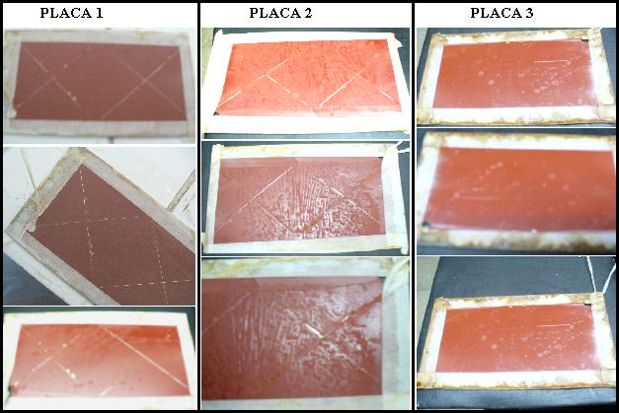

**FIGURA 4.11. FOTOS DE FALLA DE PLACAS P1 (24 H), P2 (24 H) Y P3 (72 H) RECUBIERTAS CON EL COMPUESTO C2**

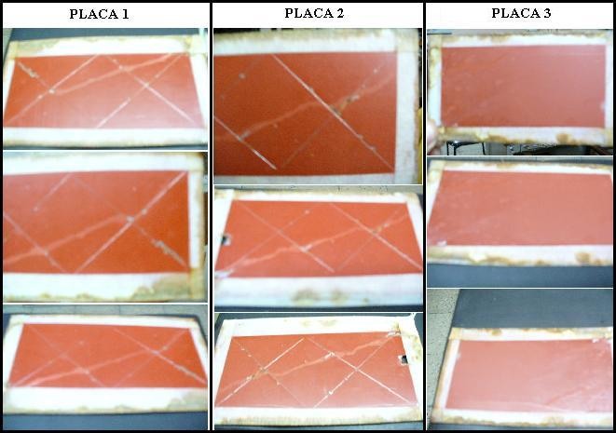

**FIGURA 4.12. FOTOS DE FALLA DE PLACAS P1 (96 H), P2 (96 H) Y P3 (120 H) RECUBIERTAS CON EL NANOCOMPUESTO NC5.**

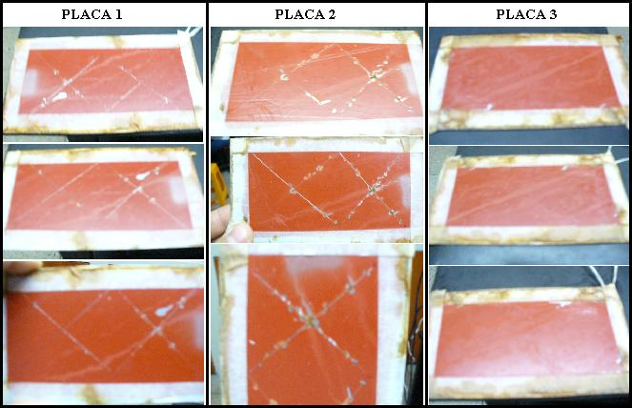

**FIGURA 4.13. FOTOS DE FALLA DE PLACAS P1 (96 H), P2 (72 H) Y P3 (120 H) RECUBIERTAS CON EL NANOCOMPUESTO NC6.**

La falla de las placas bajo la acción de la corrosión se generó por dos sistemas de falla bien definidos:

Las placas recubiertas con los compuestos fabricados con el Agente Curador DC-010 (C1, NC3 y NC4) fallaron básicamente por formación de ampollas (corrosión bajo la capa de recubrimiento) y pitting sobre el recubrimiento en el caso de las placas sin rayar (P3); y por formación de ampollas y corrosión en las zonas aledañas a las marcas en el caso de las placas rayadas (P1 y P2).

Las placas recubiertas con los compuestos fabricados con el Agente Curador Jeffamine D-230 (C2, NC5 y NC6) fallaron básicamente por pitting y por marca de tiza (chalking) sobre el recubrimiento en el caso de las placas sin rayar (P3); y por desprendimiento (pérdida de adhesión) y corrosión en las zonas aledañas a las marcas en el caso de las placas rayadas (P1 y P2).

En la Tabla 23 podemos observar los valores de resistencia a la corrosión (horas) para todas las probetas, aquí podemos notar que los compuestos que presentaron el mejor desempeño a la corrosión fueron los fabricados con el Agente Curador DC-010.

**TABLA 23. RESISTENCIA A LA CORROSIÓN (EN HORAS).**

|  |  |  |
| --- | --- | --- |
| **Compuesto** | **Espesor (mils)** | **Resistencia (horas)** |
| **C1 (P1)** | 1.81 | 72 |
| **C1 (P2)** | 2.39 | 96 |
| **C1 (P3)** | 1.98 | 216 |
| **NC3 (P1)** | 1.99 | 144 |
| **NC3 (P2)** | 2.38 | 144 |
| **NC3 (P3)** | 1.93 | 288 |
| **NC4 (P1)** | 2.33 | 120 |
| **NC4 (P2)** | 2.12 | 96 |
| **NC4 (P3)** | 2.85 | 336 |
| **C2 (P1)** | 1.99 | 24 |
| **C2 (P2)** | 1.52 | 24 |
| **C2 (P3)** | 1.59 | 72 |
| **NC5 (P1)** | 2.95 | 96 |
| **NC5 (P2)** | 2.14 | 96 |
| **NC5 (P3)** | 2.89 | 120 |
| **NC6 (P1)** | 2.19 | 96 |
| **NC6 (P2)** | 2.08 | 72 |
| **NC6 (P3)** | 1.94 | 120 |

En la Tabla 24 podemos observar los valores promedio de resistencia a la corrosión (horas) para todas las probetas. Los valores mostrados en esta tabla están representados gráficamente en la Figura 4.14.

**TABLA 24. RESISTENCIA PROMEDIO A LA CORROSIÓN (EN HORAS).**

|  |  |  |
| --- | --- | --- |
| **Compuesto** | **Espesor (mils)** | **Resistencia (horas)** |
| C1 (P1, P2) | 2.1 | 84 |
| C1 (P3) | 1.98 | 216 |
| NC3 (P1, P2) | 2.19 | 144 |
| NC3 (P3) | 1.93 | 288 |
| NC4 (P1, P2) | 2.23 | 108 |
| NC4 (P3) | 2.85 | 336 |
| C2 (P1, P2) | 1.76 | 24 |
| C2 (P3) | 1.59 | 72 |
| NC5 (P1, P2) | 2.46 | 96 |
| NC5 (P3) | 2.89 | 120 |
| NC 6 (P1, P2) | 2.14 | 84 |
| NC6 (P3) | 1.94 | 120 |

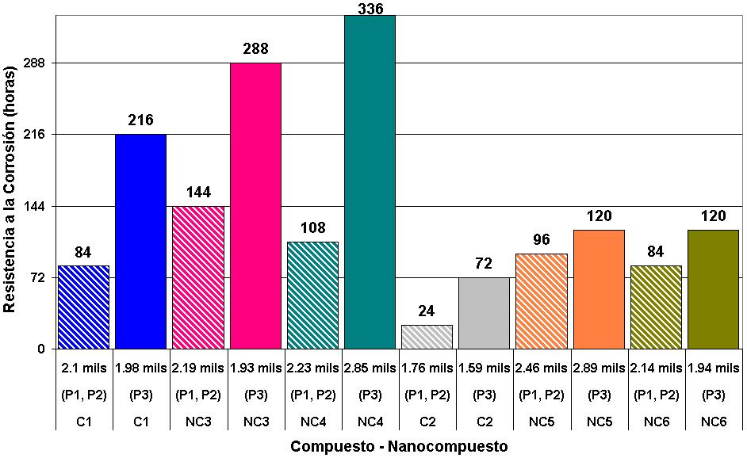

**FIGURA 4.14. ESQUEMA DE BARRAS DE RESISTENCIA PROMEDIO A LA CORROSIÓN.**

Observando los valores de resistencia a la corrosión de la Figura 4.14 podemos determinar que el recubrimiento que presentó la mayor resistencia a la corrosión fue el nanocompuesto NC4 que tenía nanoarcilla Cloisite 30B en su estructura llegando a las 336 horas de resistencia a la corrosión en la Cámara Salina para la probeta no rayada (P3). El porcentaje de mejora para la Resistencia a la Corrosión (en horas) del nanocompuesto NC4 con respecto a su compuesto tradicional C1, asumiendo que la falla a la corrosión del compuesto C1 equivale al 100 % es del 55.56 %.

El bajo desempeño de resistencia a la corrosión presentado por los compuestos fabricados con el Agente Curador Jeffamine se debe a la alta proporción de permeabilidad al oxígeno y al vapor de agua que presenta este agente de curado la cual es de 2000 ± 800. Adicionalmente, la resina epóxica fabricada por Pinturas Unidas se encuentra preparada con pigmentos y aditivos seleccionados para ser utilizados en un sistema epóxico curado con poliamidas, por este motivo es posible que los bajos desempeños de resistencia a la corrosión obtenidos en los sistemas epóxicos curados con la amina Jeffamine D-230 sean consecuencia de una relativa incompatibilidad entre la resina y el agente curador.

1. **Relación entre propiedades físicas y la resistencia a la corrosión de los nanocompuestos fabricados vs. los compuestos tradicionales.**

Las diferentes propiedades presentes en un compuesto o en un nanocompuesto son el resultado de la suma e interacción de las propiedades de cada uno de los componentes que lo conforman.

Estas propiedades, ya sean, adquiridas por la adición de sustancias modificadoras o netamente intrínsecas a la matriz polimérica y al agente de curado que conforma el compuesto/nanocompuesto, son las que definen el desempeño del mismo ante los diferentes tipos de requerimientos necesarios para un recubrimiento protectivo.

En la Tabla 25 se muestra los resultados obtenidos para todas las pruebas realizadas a los diferentes compuestos fabricados para esta tesis, a saber:

|  |  |  |  |  |  |  |
| --- | --- | --- | --- | --- | --- | --- |
| PRUEBA | **Compuestos con Agente Curador**  **DC-010** | | | **Compuestos con Agente Curador**  **Jeffamine D-230** | | |
| **C1** | **NC3** | **NC4** | **C2** | **NC5** | **NC6** |
| **Resistencia al Impacto**  **(Estándar: 80 lb/in2)** | Falla  (60) | Falla  (66) | Falla  (54) | Pasa  (118) | Pasa  (124) | Pasa  (108) |
| **Dureza al Lápiz** | 7H  (100%) | > 7H  (>100%) | > 7H  (>100%) | HB  (46.7%) | HB  (46.7%) | H  (60%) |
| **Flexibilidad en**  **Mandril Cónico** | Pasa  (100%) | Pasa  (100%) | Falla  (19.5%) | Pasa  (100%) | Pasa  (100%) | Pasa  (100%) |
| **WVTR (%)** | 0.304 | 0.288 | 0.253 | 1.802 | 1.687 | 1.628 |
| **Absorción de Agua (%)** | 7.325 | 5.638 | 4.471 | 74.597 | 56.903 | 37.016 |
| **Resistencia a la**  **Corrosión (horas)** | 216 | 288 | 336 | 72 | 120 | 120 |

**TABLA 25. RESULTADOS TOTALES DE LAS PRUEBAS REALIZADAS A LOS COMPUESTOS Y NANOCOMPUESTOS.**

Para poder graficar todos los resultados, debemos dar un valor cuantitativo a los criterios de evaluación cualitativos para la prueba de Dureza, para esto podemos definir un porcentaje de dureza a través de la escala desde 0% para 7B (lápiz más suave) hasta 100% para 7H (lápiz más duro), de tal forma podremos otorgar un porcentaje de dureza para cada uno de los valores que conforman la escala, proporcionando un incremento progresivo de 6.67% en la dureza del material para cada lápiz.

Estos valores cuantitativos (valores en paréntesis) para las pruebas pueden ser observados en la Tabla 25 junto con los respectivos valores cualitativos que representan.

En la Figura 4.15 podemos observar la relación que existe entre las diferentes propiedades de los compuestos C1, NC3 y NC4 curados con el agente endurecedor DC-010 y conteniendo en su estructura nanoarcilla Cloisite 20A (NC3) y Cloisite 30B (NC4).

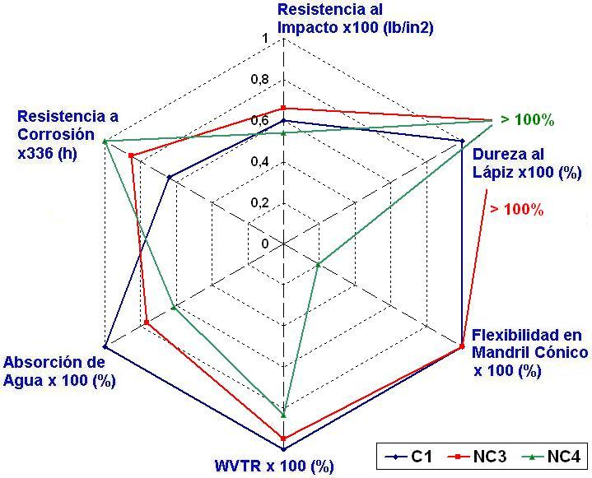

**FIGURA 4.15. RELACIÓN ENTRE PROPIEDADES PARA LOS COMPUESTOS FABRICADOS CON AGENTE CURADOR DC-010**

La Figura 4.15 nos da una clara idea de la relación existente entre la Resistencia a la Corrosión vs. Absorción de Agua y WVTR. Aquí se puede deducir que mientras menores sean estas propiedades (WVTR y Absorción) mayor será la Resistencia a la Corrosión.

En la Figura 4.16 podemos observar la relación que existe entre las diferentes propiedades de los compuestos C2, NC5 y NC6 curados con el agente endurecedor Jeffamine D-230 y conteniendo en su estructura nanoarcilla Cloisite 20A (NC5) y Cloisite 30B (NC6).

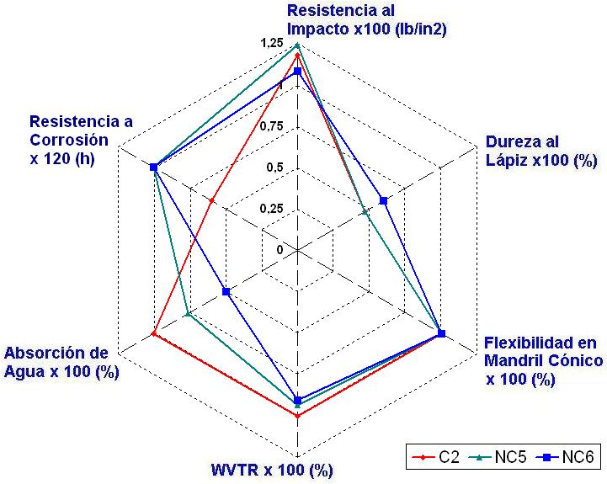

**FIGURA 4.16. RELACIÓN ENTRE PROPIEDADES PARA LOS COMPUESTOS FABRICADOS CON AGENTE CURADOR JEFFAMINE D-230.**

La Figura 4.16 confirma la relación existente entre la Resistencia a la Corrosión vs. Absorción de Agua y WVTR, mostrando nuevamente que mientras menores sean estas propiedades (WVTR y Absorción) mayor será la Resistencia a la Corrosión.

Relaciones comparativas entre las propiedades mecánicas para los sistemas epóxicos nanocompuestos fabricados, no fueron encontradas ya que cada sistema tuvo un comportamiento diferente para estas propiedades debido a que estas son altamente influenciadas por el tipo de agente de curado que conforma la estructura del sistema epóxico nanocompuesto.

1. ♣ J. Lange, B. Nicolas, J. Galy, J. Gerard. *Influence of structure and chemical composition on oxygen permeability of corsslinked epoxy – amine coatings,* ELSEVIER, Polymer 43, **5991**, (2002),